Lớp MessageBox

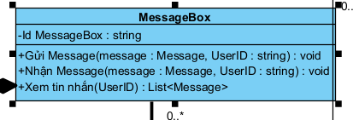

|  |  |
| --- | --- |
| **Định nghĩa** | Chứa các Message của người dùng  Lớp này có quan hệ liên kết (association) với lớp Normal User.  Giữa 2 Normal user với nhau có thể có 0 hoặc nhiều Messagebox. |
| **Thuộc tính** | * idMessageBox: id của messageBox |
| **Phương thức** | * guiMessage(message,UserId): user gửi tin nhắn đi * nhanMessage(message,UserId): user nhận được tin nhắn về * xemMassage(UserId): user xem tin nhắn |

Lớp Message

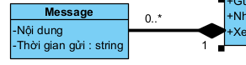

|  |  |
| --- | --- |
| **Định nghĩa** | Chứa nội dung các tin nhắn và thời gian các tin nhắn đó được gửi đi,  có quan hệ hợp thành (composition) với lớp MessageBox, 1 MessageBox có thể có 0 đến nhiều message |
| **Thuộc tính** | * noiDung: nội dung của tin nhắn * thoiGianGui: thời gian tin nhắn được gửi đi |
| **Phương thức** |  |